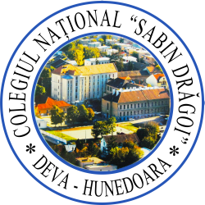
MINISTERUL EDUCAŢIEI ŞI CERCETĂRII ŞTIINŢIFICE
Colegiul Naţional "SABIN DRĂGOI" Deva,
Str. G. Bariţiu, Nr. 2, Jud. Hunedoara, cod 330065
Tel/Fax: 0040-254216826; E-mail: lpedsdd@yahoo.com
Nr. 1678 din 24.04.2015

- FIŞA ACTIVITĂŢII „SĂ ŞTII MAI MULTE, SĂ FII MAI BUN!”

Numele şi adresa unităţii de învăţământ aplicante: COLEGIUL NAŢIONAL „SABIN DRĂGOI” DEVA
Nivelul de învăţământ: PRIMAR
Număr elevi din şcoală: 410 ELEVI DIN CICLUL PRIMAR
Numărul cadrelor didactice din şcoală: 16 CADRE DIDACTICE
Coordonatorii activităţii: (nume, prenume, funcţie, date de contact):
SZANTO DELIA, prof. pt. învăţământ primar, E-mail: delia_szanto@yahoo.com
ANDRONIE SMARANDA, prof. pt. învăţământ primar, E-mail: smaranda01@gmail.com
HERMAN VIRGINIA, prof. pt. învăţământ primar, E-mail: hermanvirginia11@yahoo.com
GHEŞESCU GINA, prof. pt. învăţământ primar, E-mail: ghesescu_gina@yahoo.com
ŞTEOPAN DANIELA, prof. pt. învăţământ primar, E-mail: steopan@yahoo.com
ORVAS DANA, prof. pt. învăţământ primar, E-mail: dana_orvas@yahoo.com
NISTORA MIHAELA, prof. pt. învăţământ primar, E-mail: nistora_mihaela@yahoo.com
MĂNUCĂ EMILIA, prof. pt. învăţământ primar, E-mail: lemiliacristina@yahoo.com
TRIF ALEXANDRA, prof. pt. învăţământ primar, E-mail: trif_alexandra_anamaria@yahoo.com
VĂLEAN OANA, prof. pt. învăţământ primar, E-mail: b_oanaroxana@yahoo.com
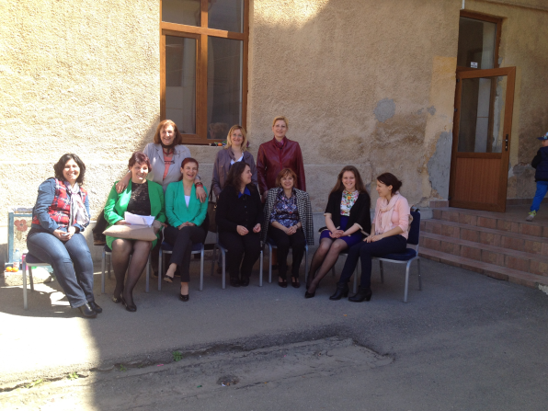

- Titlul activităţii: „BAZAR DE PAŞTI – ATELIER DE CREAŢIE” – PROIECT EDUCATIV

- Domeniul în care se încadrează activitatea: cultural – artistic, financiar şi antreprenorial

- Scopul activităţii: valorificarea potenţialului creativ al elevilor, promovarea comportamentelor şi atitudinilor pozitive faţă de activitatea în grup şi aplicarea cunoştinţelor învăţate în cadrul lecţiilor de educaţie financiară, antreprenorială, educaţie civică şi artistico-plastică.
- Obiectivele educaţionale ale activităţii:

Obiective generale:
A. Informativ: dezvoltarea orizontului de cunoaştere prin îmbinarea noţiunilor de educaţie antreprenorială, financiară, civică şi artistico-plastică
B. Educativ: cultivarea sentimentului de mândrie prin declanşarea emoţiilor şi aprecierilor provocate de împletirea activităţii practice şi creative cu valorificarea obiectelor create şi donarea banilor strânşi şcolii.

Obiective specifice:
a) Cognitive:
- să se informeze asupra obiceiurilor şi tradiţiilor româneşti, specifice Sărbătorilor Pascale;
- să analizeze aspectele religioase îmbinate cu cele artistice şi practice specifice acestei sărbători;
- să utilizeze fondul general al cunoştinţelor dobândite privind semnificaţiile, particularităţile şi importanţa principalelor activități desfășurate în cadrul orelor de educație financiară, de educație civică, religie, literatură și de educație artistico – plastică;
- să valorifice intra şi interdisciplinar conţinutul informaţiilor dobândite prin realizarea unor lucrări, prin completarea portofoliilor şi a albumelor foto.
b) Afectiv-atitudinale:
- să recunoască şi să aprecieze morala creştină românească și frumuseţea tradițiilor românești;
- să sesizeze geniul popular reflectat în pictură, sculptură şi literatură;
- să aprecieze sacrificiul înaintaşilor pentru ca viitorul lor să fie luminos;
- să conştientizeze afectivitatea de grup ca suport al prieteniei;
- să adopte un comportament asertiv;
- să împărtăşească date din experienţa personală.

- Elevi participanţi: (numărul total de participanţi, procent de participanţi din numărul total de elevi din grupul ţintă): aprox. 400 elevi participanţi din totalul de 410 ai ciclului primar, respectiv 97%.
- Durata şi locul desfăşurării activităţii:
- 2 zile (7 şi 8 aprilie);
- sălile de clasă pentru realizarea obiectelor și curtea școlii pentru expoziția cu vânxare
- Descrierea activităţii:

Marți, 7.04: - pregătirea activității: discuții referitoare la semnificația sărbătorii de Paști;
- prezentarea tradițiilor și obiceiurilor românești din diferite zone ale țării (prezentare PPT);
- prezentarea materialelor de lucru;
- împărțirea elevilor în grupe de lucru, fiecare grupă alegându-și obiectele pe care le vor realiza: încondeierea ouălor, puișori, tablouri de primăvară;
- desfășurarea activității: timp de 3 ore, elevii au lucrat efectiv, realizând produsele propuse;

Miercuri, 8.04: - în primele 2 ore, elevii au pregătit standul cu produse comestibile: sandvișuri,
limonadă și salată de fructe;
- s-au fixat prețurile pentru fiecare tip de produs;
- s-au format grupele care se vor ocupa de vînzarea produselor; aceștia au
pregătit portofele cu monede de 50 de bani și bancnote de 1 leu pentru a da rest;

- s-au purtat discuții asupra comportamentului vânzătorilor;
- participarea la bazar: - standul fiecărei clase a fost personalizat pentru a atrage
cumpărătorii;
- au fost distribuite afișe prin care s-a anunțat bazarul și au fost invitați părinții, bunicii și colegii mai mari;

- Descrierea rezultatelor obţinute în urma activităţii:
Prin activităţile variate am urmărit realizarea valenţelor educative din domeniile cultural, estetic şi creativ precum şi cele corespunzătoare educaţiei financiare și antreprenoriale. Impactul asupra elevilor noştri a fost deosebit, chiar dacă am făcut şi alte activităţi pe parcursul lunilor de şcoală parcurse până acum, însă nu s-au succedat în acelaşi ritm şi cu aceeaşi intensitate. Participarea la aceste activităţi a fost în proporţie de 97%. De asemenea, ne-am bucurat de sprijinul total al părinţilor elevilor, care ne-au relatat cât de încântaţi au venit aceştia acasă după derularea proiectului.
Urmările acestui program n-au întârziat să apară: copiii sunt mai prietenoşi unul cu celălalt, sunt mai receptivi la solicitările noastre, interacţiunea pozitivă şi într-ajutorarea prind contur, iar disciplina este tot mai evidentă. Copiii au început să înţeleagă valoarea normelor şcolare şi nu mai refuză să le respecte.

9. Precizaţi dacă elevii/profesorii/părinţii si-au manifestat dorinţa de continuare a acestei activităţi şi modalitatea în care puteţi asigura acest lucru:
Ca şi în anul şcolar trecut, am beneficiat de tot sprijinul conducerii colegiului, al părinţilor elevilor și al Inspectoratului Şcolar Judeţean.
Din partea Comitetului de părinţi al clasei am beneficiat de sprijinul financiar necesar desfăşurării activităţilor, precum şi de ajutor în achiziționarea produselor realizate de copii.
Elevii participanţi, părinţii şi profesorii şi-au exprimat entuziasmul atât în timpul, cât şi după derularea proiectului, obligându-ne să le promitem că vom continua acest tip de activităţi şi în anul şcolar viitor. Şi de ce concluzie mai avem nevoie când exclamaţia „Ce păcat că s-a terminat!” a fost pe buzele tuturor.

10. Motivaţia propunerii activităţii ca fiind cea mai… (argumente ale cadrelor didactice, ale elevilor, ale părinţilor):
Atât conducerea şcolii, cât şi persoanele implicate în derularea proiectului au considerat această activitate ca fiind reprezentativă pentru derularea proiectului „Să ştii mai multe, să fii mai bun!”, având în vedere valenţele educative multiple pe care le presupune.
Acest tip de activitate are valenţe multiple în educarea complexă a şcolarilor. În primul rând, uneşte colectivul clasei, dezvoltă spiritul de echipă şi fair-play-ul, dezvoltă calităţi şi abilităţi individuale: respectarea unui program, îmbogăţirea cunoştinţelor, spiritul de întrajutorare, corectitudinea și comportamentul civilizat etc.
Implicarea părinţilor în organizarea şi desfăşurarea acestui gen de activităţi este de asemenea foarte importantă. În aceste vremuri, părinţii petrec tot mai puţin timp cu copiii deci activităţile comune sunt în beneficiul ambelor părţi. Pe lângă faptul că ajută dascălul – ştim cât de solicitante sunt aceste activităţi, se creează o stare de bine, părinţii interrelaţionează, ajungând să lege prietenii pe parcursul celor patru ani şi îşi pot observa copiii desfăşurându-se în alt mediu decât cel familial.
Datorită acestui gen de activităţi, relaţia profesorului cu familiile elevilor s-a îmbunătăţit constant, aceştia dobândind o tot mai mare încredere în profesionalismul şi în persoana noastră.

Ataşaţi cele mai relevante mărturii ale elevilor/ profesorilor/ părinţilor referitoare la activitatea propusă:
- documentaţie completă şi bine făcută;
- organizare impecabilă;
- „A durat prea puţin!”; „Ce păcat că s-a terminat!”; – sunt câteva exclamaţii care nu mai au nevoie de niciun comentariu.

Marţi, 7 aprilie 2015:
„ Tradiţii româneşti de Paşti - Atelier de creaţie” – activitate practică şi creativă de realizare a obiectelor decorative specifice Sărbătorii Pascale

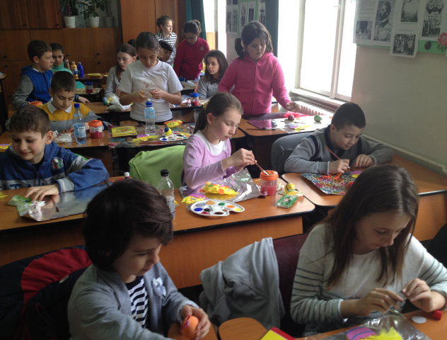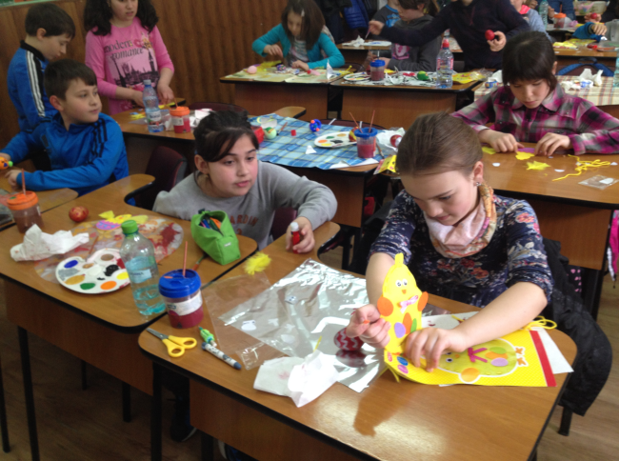

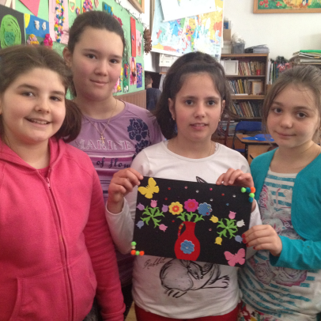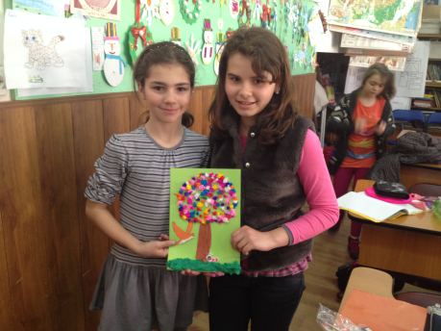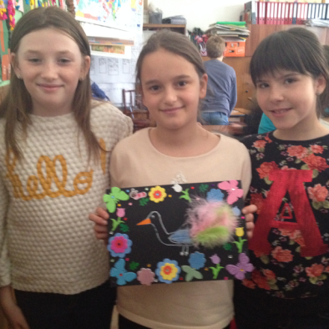

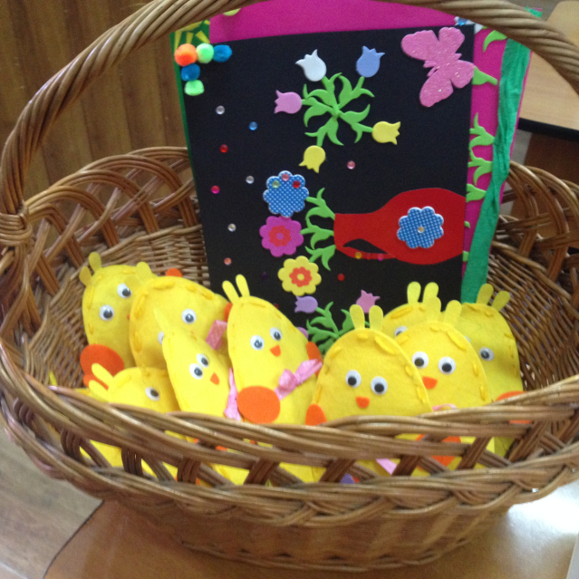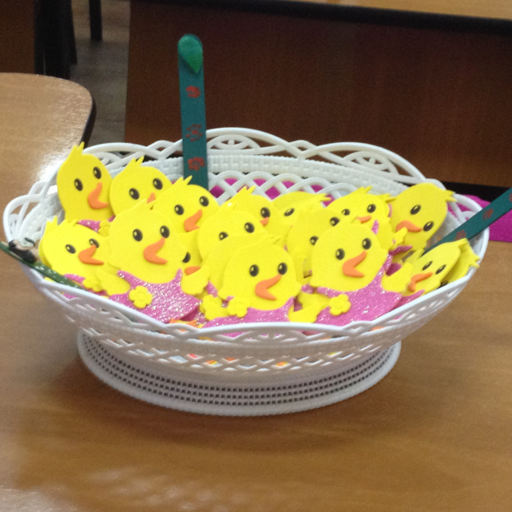

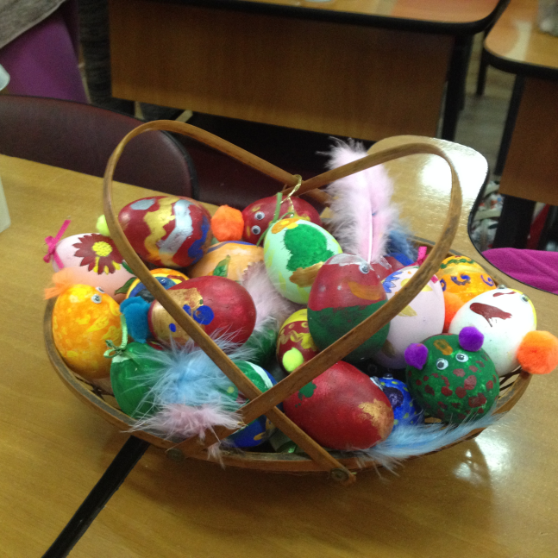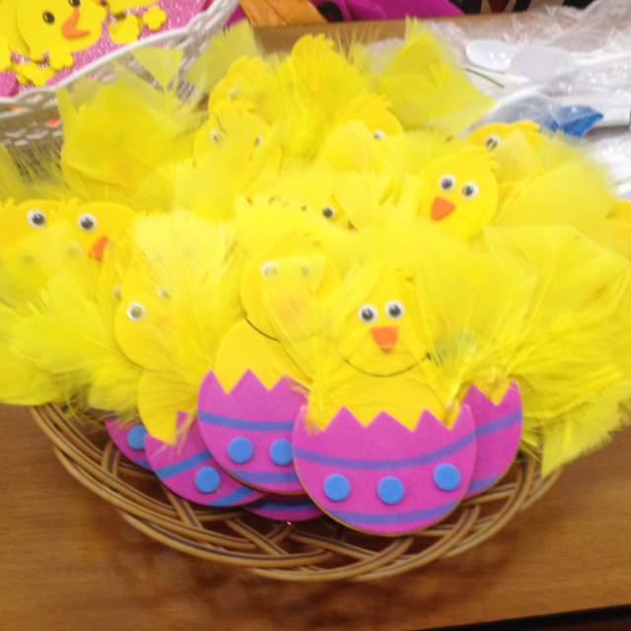

Miercuri, 8 aprilie 2015:
„Bazarul de Paşti” – expoziţie cu vânzare a obiectelor lucrate de copii, acţiune la care s-au implicat părinţii, bunicii, profesori, dna director, ca de obicei, (prof. Luminiţa Hurgoiu), colegi mai mari…

Cea mai mare trecere a avut-o standul cu mâncare...

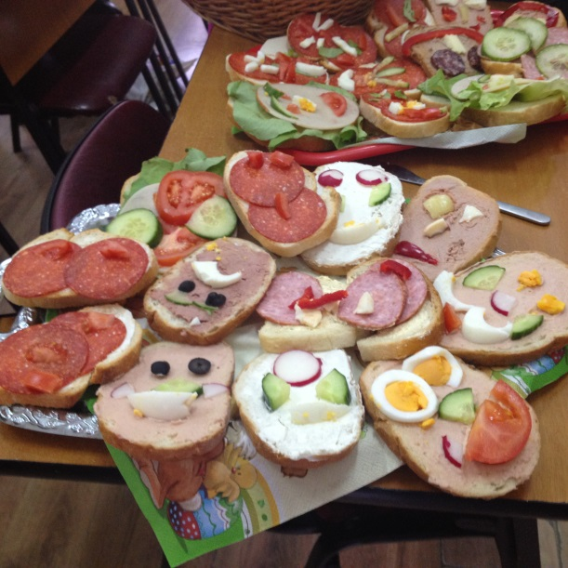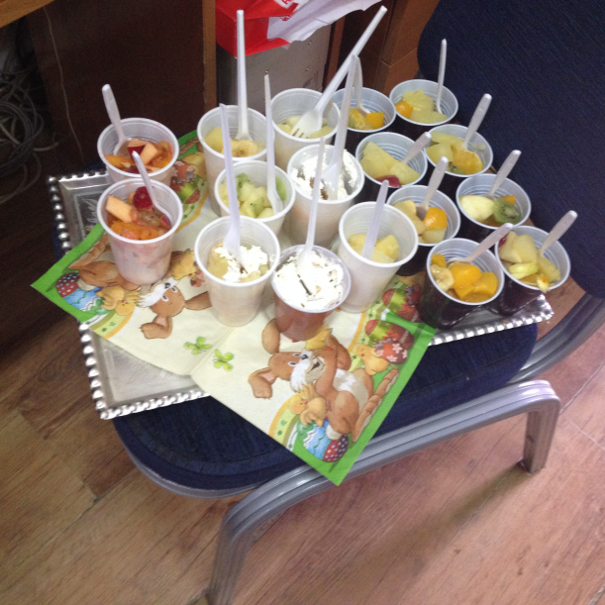

Și prepararea a implicat atenție și creativitate...

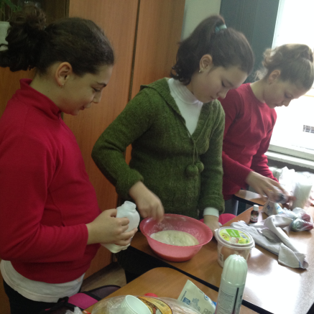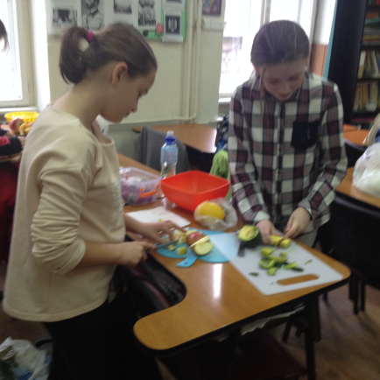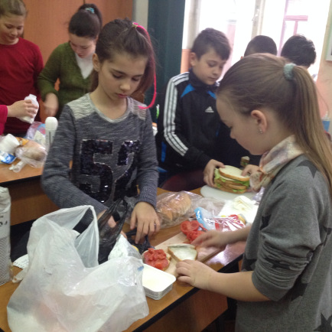

Vânzarea a decurs cum nu se poate mai bine! În mai puțin de 2 ore,
am vândut tot...

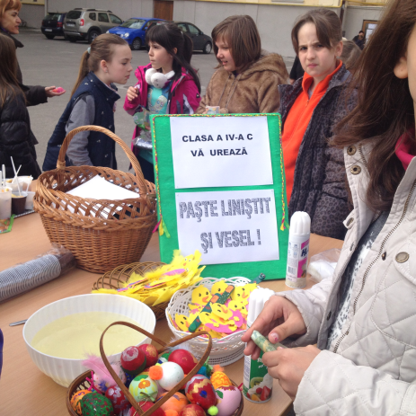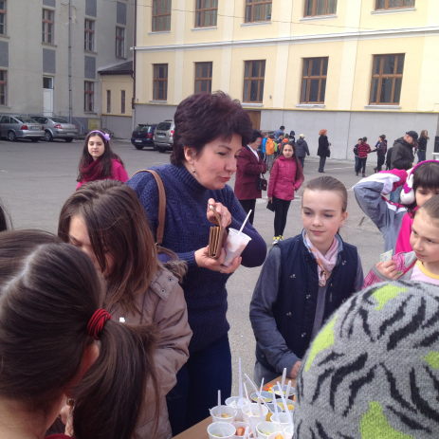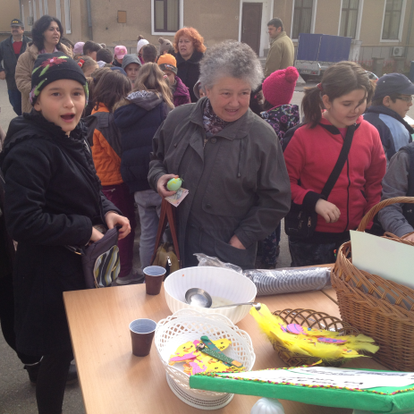

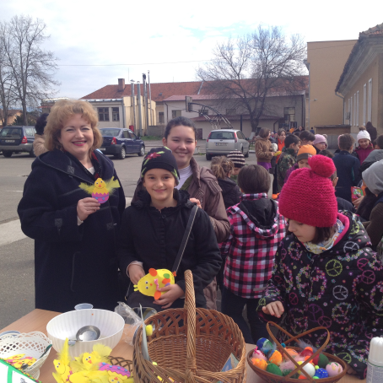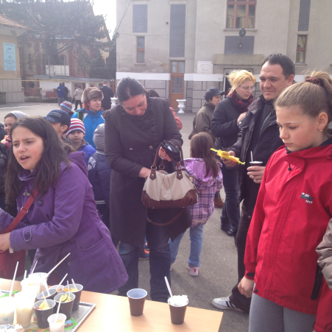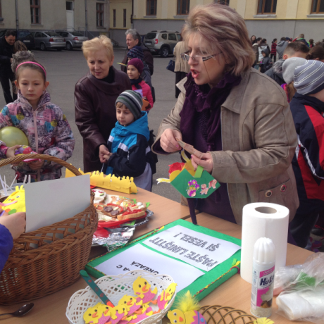

Am strâns și ceva bani și i-am donat școlii...

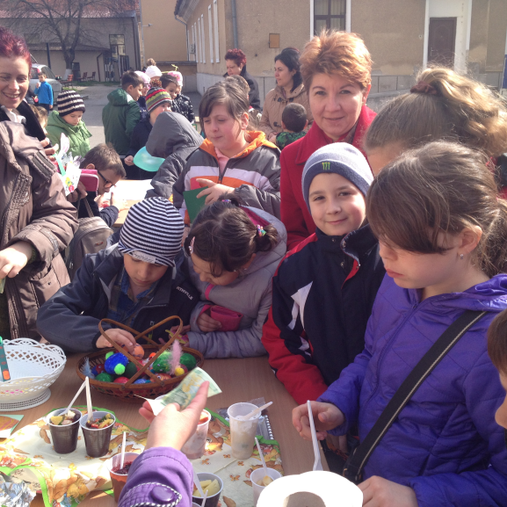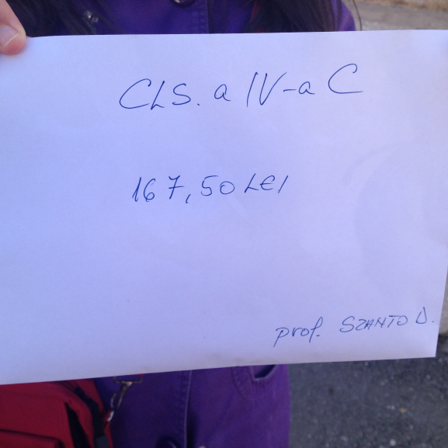

Şi asta a fost! O activitate super, din care am învăţat foarte multe lucruri!

